L. Dz. P – 1907/04/2022 Warszawa, 30.12.2022r.

Szanowani Państwo,

Za nami druga edycja #BieguFairPlayPKOl, zorganizowanego z okazji Światowego Dnia Fair Play, obchodzonego na całym świecie 7 września. Tegoroczna akcja spotkała się z jeszcze większym zainteresowaniem niż w zeszłym roku. Tym razem udział w niej wzięło ponad 800 szkół i około 350 tysięcy uczniów z całej Polski.
W imieniu Klubu Fair Play i Polskiego Komitetu Olimpijskiego pragniemy serdecznie podziękować Dyrekcji Państwa placówki za uczestnictwo, zaangażowanie nauczycieli i uczniów, pomysłowość w organizacji biegu, uśmiech, ale przede wszystkim uznanie idei fair play za kluczową w życiu i relacjach społecznych.
Liczny udział uczniów z całej Polski oraz uznanie akcji #BiegFairPlayPKOl napawa nas optymizmem i wiarą. Chcielibyśmy, aby #BiegFairPlayPKOl realizowany przez szkoły na stałe wpisał się w życie Państwa szkoły, a także w obchody Światowego Dnia Fair Play.
Serdecznie dziękujemy i zapraszamy do wspólnych działań w przyszłości.

Z wyrazami szacunku,

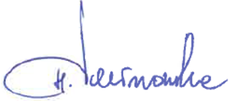
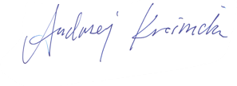
Andrzej Kraśnicki Hanna Wawrowska

Prezes Przewodnicząca Klubu Fair Play
Polskiego Komitetu Olimpijskiego Polskiego Komitetu Olimpijskiego

